Informacja o Bursie Miejskiej w tekście łatwym do czytania – ETR (EASY TO READ)

Informacje o Bursie Miejskiej (dalej Bursy).
Bursa to miejsce dla dziewcząt i chłopców, którzy chcą się uczyć w częstochowskich szkołach, ale mieszkają poza Częstochową. Mogą w niej mieszkać uczniowie z klas VII i VIII szkoły podstawowej oraz młodzież ucząca się w szkole ponadpodstawowej. Bursa daje im możliwość:
- zamieszkania w pokoju dwu i trzyosobowym,
- korzystania z pełnego wyżywienia,
- opieki wychowawców, organizacji czasu nauki i zajęć w czasie wolnym,
- powrotu na weekend do domu.
Wszystkie informacje o Bursie Miejskiej znajdują się na stronie: www.bursamiejska.czest.pl
Administracja Bursy Miejskiej dostępna jest od poniedziałku do piątku w godzinach od 7.30 do 15.30.
Z wychowawcami można porozmawiać osobiście 7 dni w tygodniu w godzinach 6.00 – 22.00 oraz telefonicznie całodobowo 7 dni w tygodniu.
Nr telefonu do Bursy Miejskiej przy ul. Prusa 20: 34 3444012
Nr telefonu do Bursy Miejskiej przy ul. Legionów 19/21: 34 3444016
Można również napisać maila z zapytaniem na adres:
- do sekretariatu: kontakt@bursamiejska.czest.pl
- do Bursy Miejskiej przy ul. Prusa 20: prusa@bursamiejska.czest.pl
- do Bursy Miejskiej przy ul. Legionów 19/21: legionow@bursamiejska.czest.pl

Budynki Bursy Miejskiej.
Bursa Miejska mieści się w dwóch budynkach.
- Siedziba główna Bursy znajduje się przy ul. Prusa 20 w Częstochowie, gdzie pracuje dyrekcja.
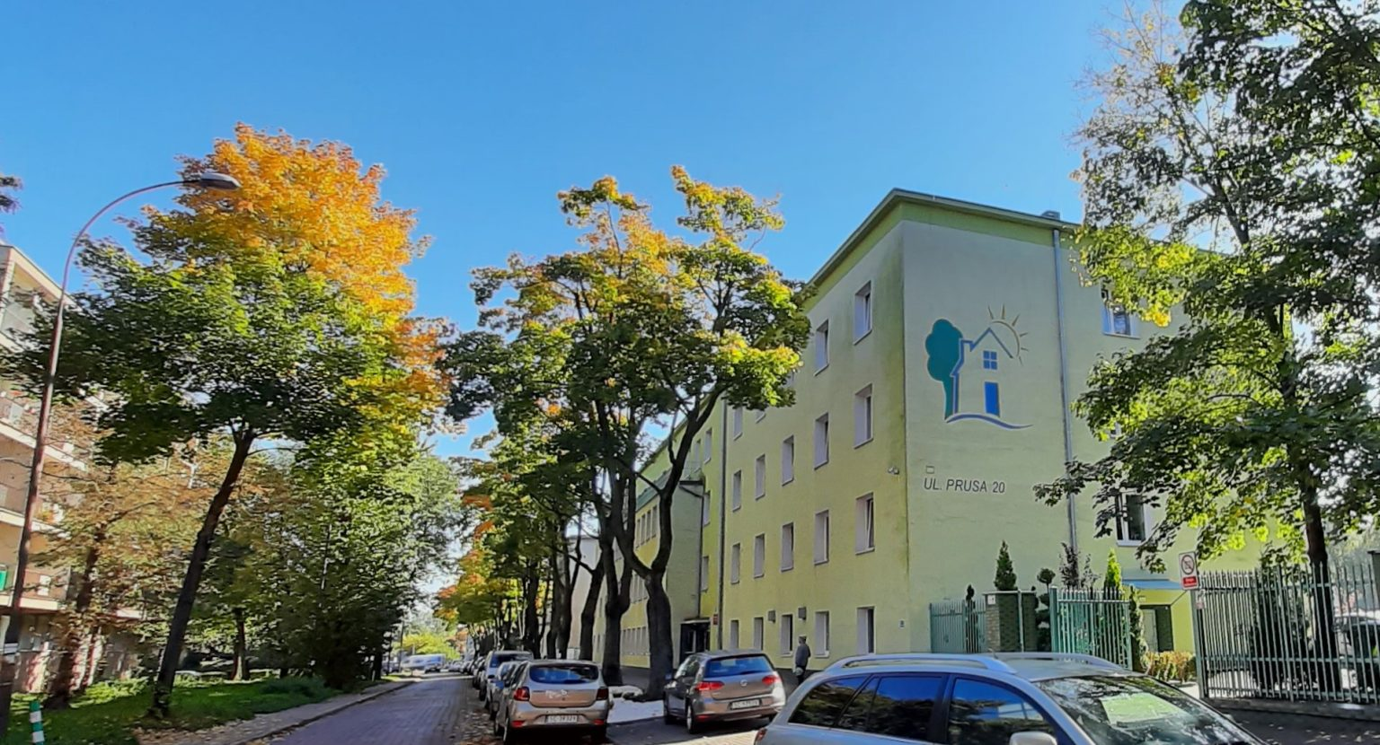

Do budynku prowadzi jedno wejście od ul. Prusa.

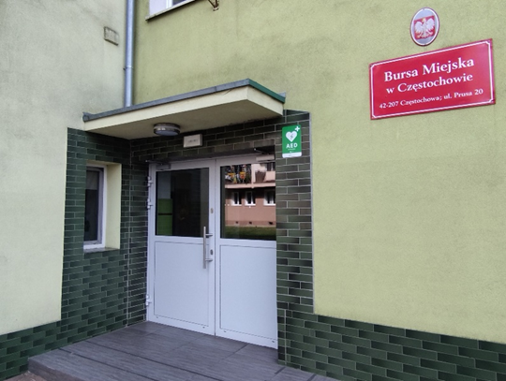

W budynku, przy drzwiach wejściowych znajduje się portiernia. Pracownik podpowie gdzie się udać, aby załatwić sprawę.

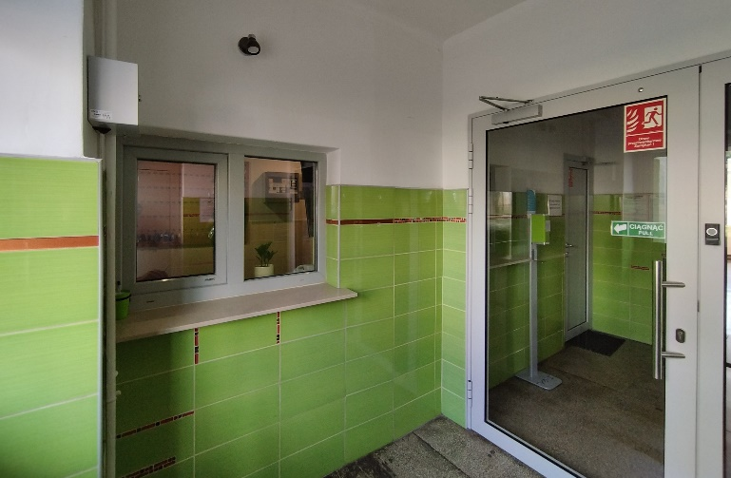
Osoba niesłysząca lub słabosłysząca może skorzystać z pomocy tłumacza języka migowego. Usługa oznaczona jest symbolem
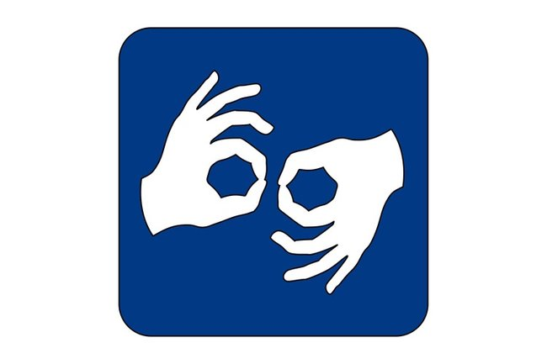
W budynku znajduje się pętla indukcyjna dla osób słabosłyszących .
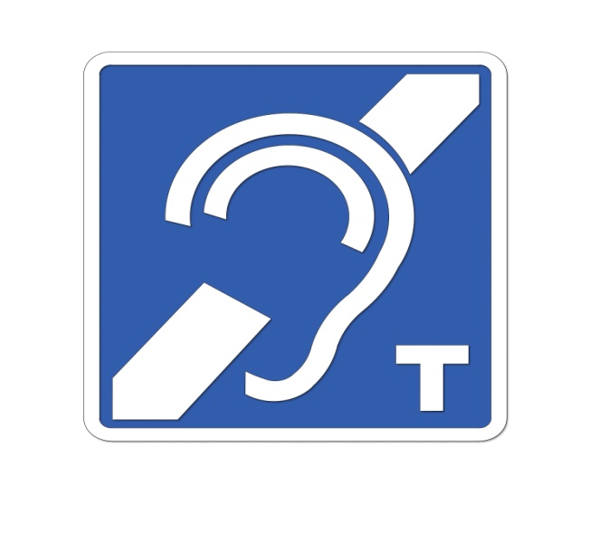
Jeśli przy poruszaniu pomaga Ci pies przewodnik, możesz z nim przyjść do Bursy.

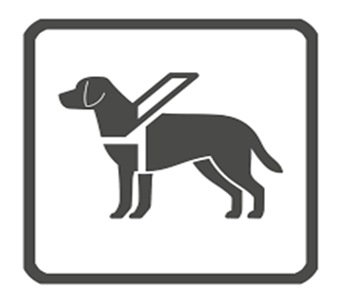
Samochód można zaparkować przy ulicy Prusa przed budynkiem Bursy, jednakże nie ma parkingu dla osób z niepełnosprawnościami.
Na pierwszym piętrze znajdują się pokoje: administracji, kierownika, wychowawców, pedagoga. Pokoje wychowanków znajdują się na pierwszym, drugim i trzecim piętrze.
Korytarze budynku posiadają odpowiednią szerokości, aby mogły minąć się osoby na wózkach inwalidzkich.
W budynku nie ma windy i platform. Nad wejściem nie ma głośników systemu naprowadzającego dźwiękowo osoby niewidome i słabowidzące. Brak toalety dla osób z niepełnosprawnościami.
- Drugi budynek Bursy Miejskiej znajduje się przy ul. Legionów 19/21.
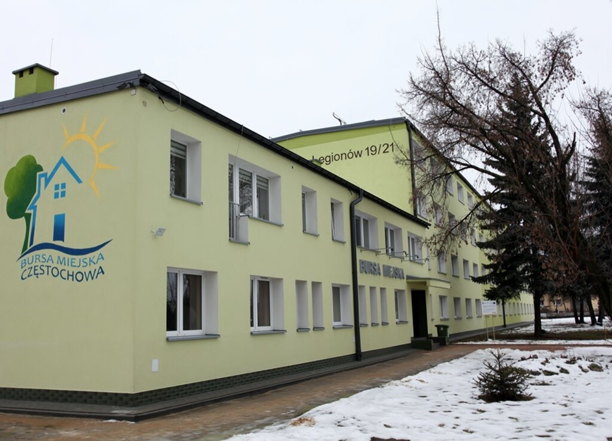
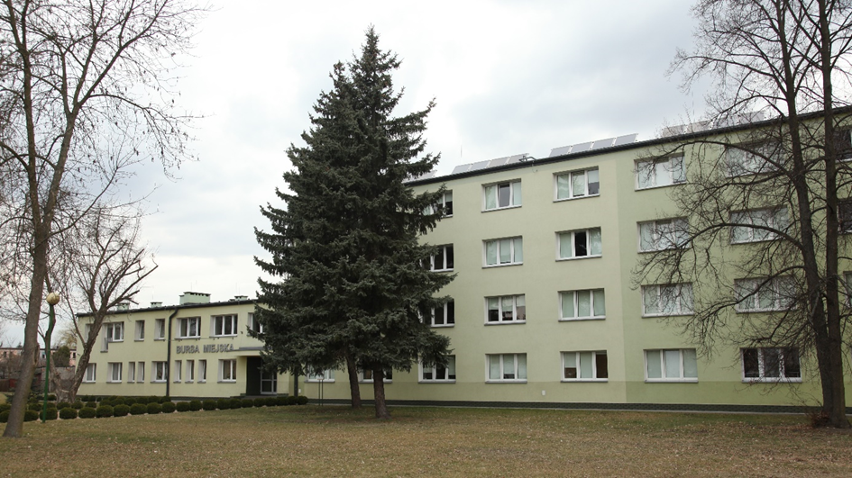

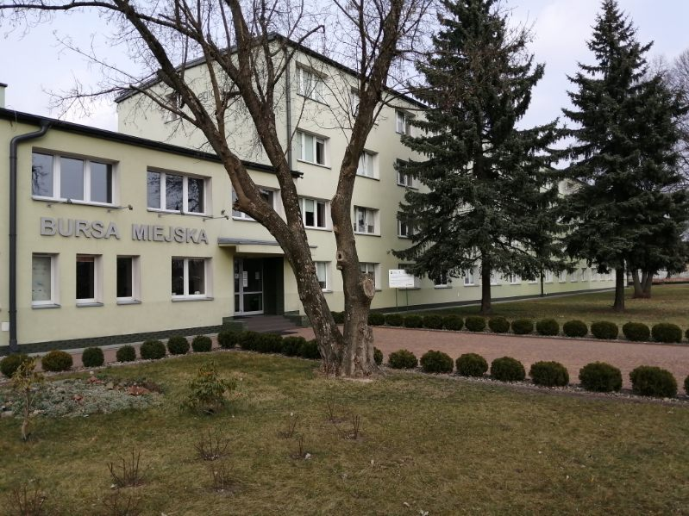
Do wejścia prowadzą schody, bez poręczy, bez podjazdów.

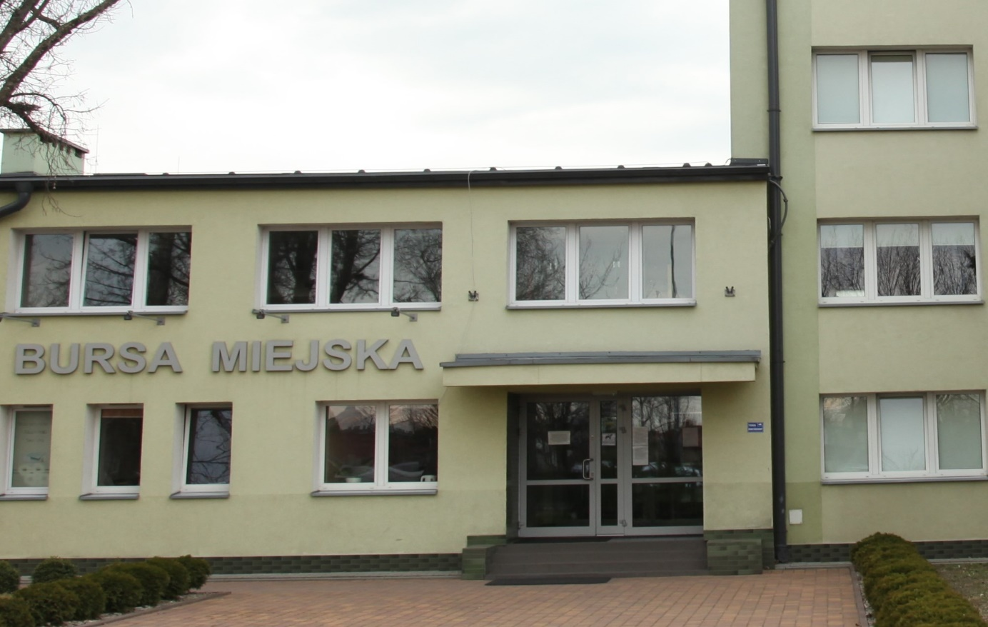

Budynek ma wejście główne od ul. Legionów
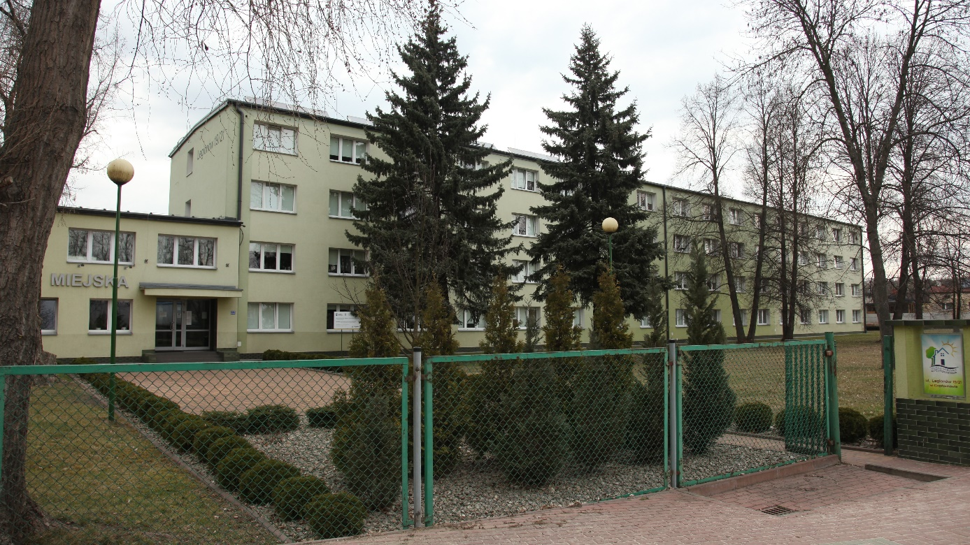

Do budynku dojedziesz samochodem od ul. Marysia
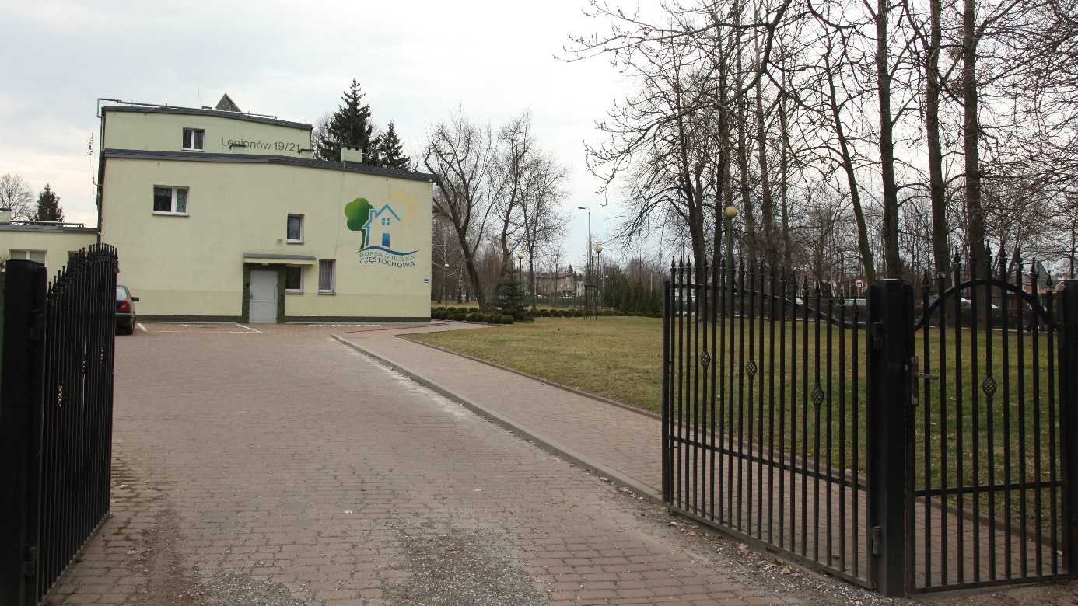

Budynek posiada własny parking, z wyznaczonym miejscem dla osób niepełnosprawnych.
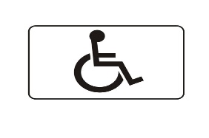
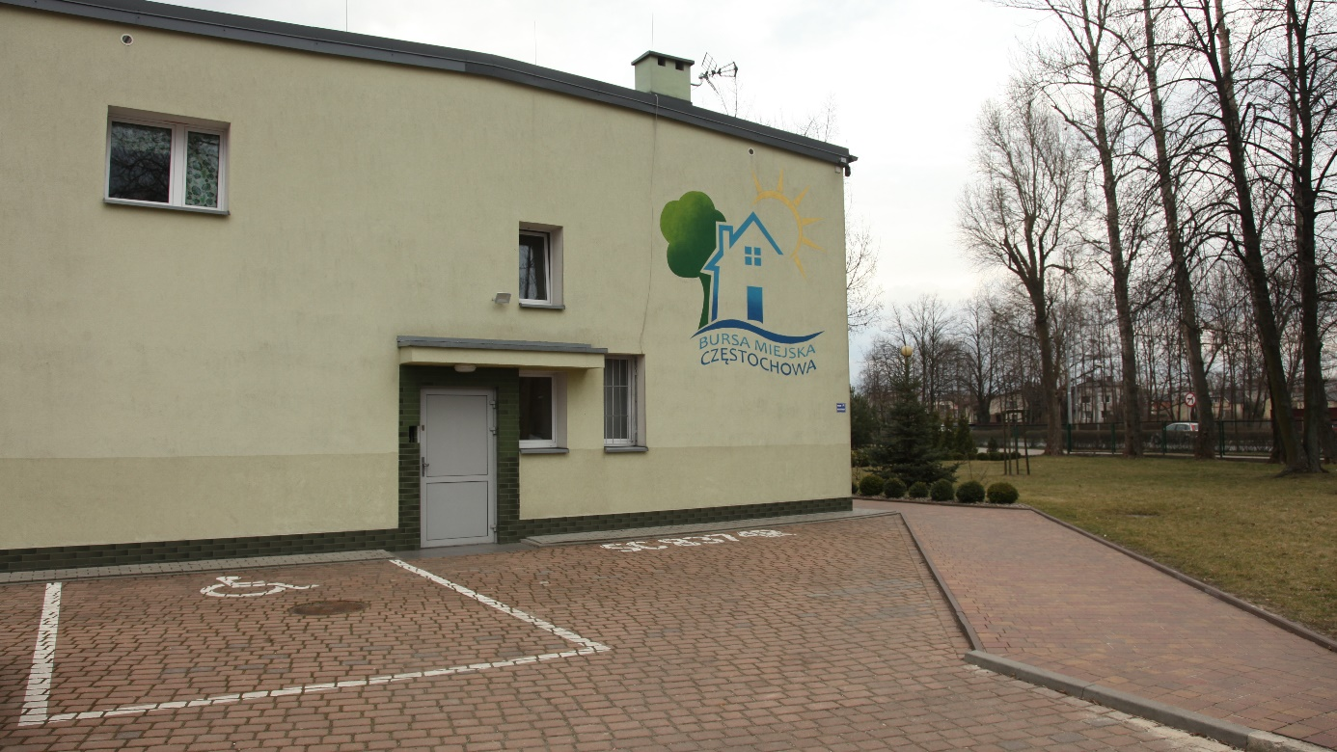
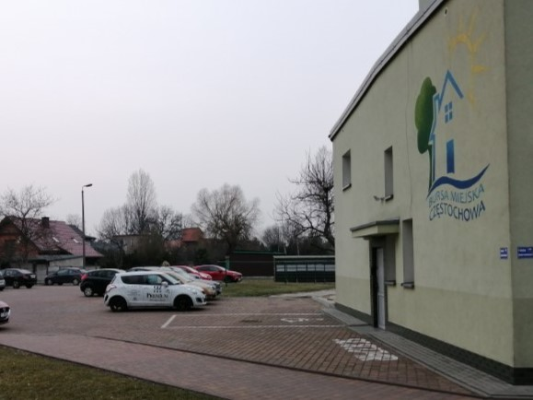
W budynku, przy drzwiach wejściowych znajduje się Portiernia.
Pracownik portierni podpowie gdzie się udać aby załatwić sprawę.
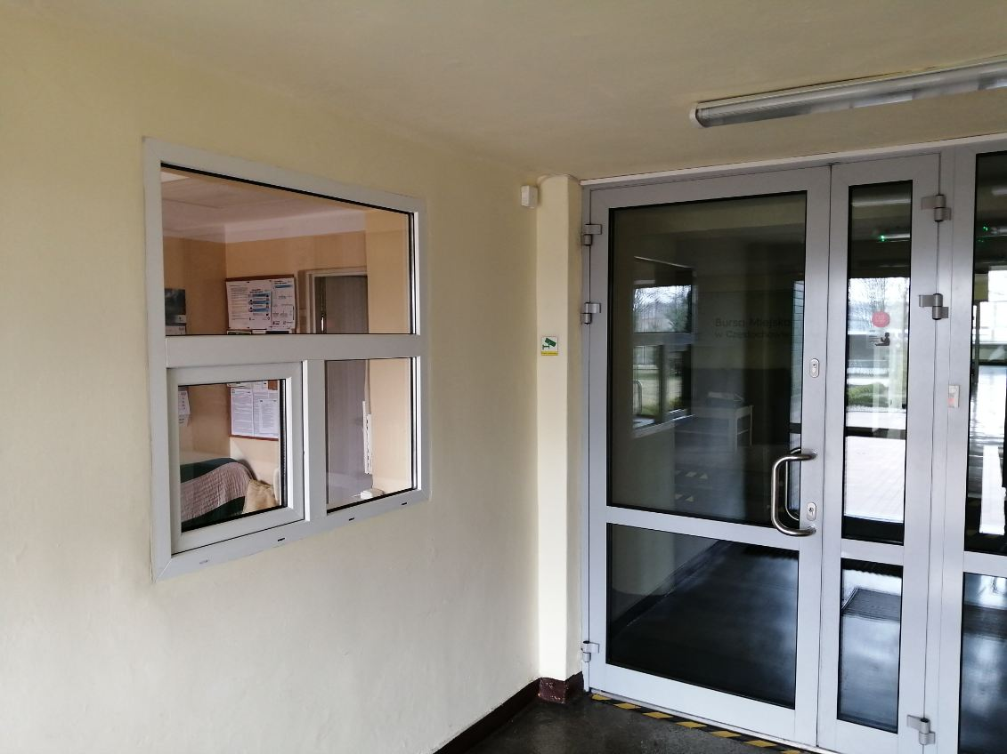
Osoba niesłysząca lub słabosłysząca może skorzystać z usługi tłumacza języka migowego. Usługa oznaczona jest symbolem

W budynku znajduje się pętla indukcyjna dla osób słabosłyszących.
Jeśli przy poruszaniu pomaga Ci pies przewodnik, możesz z nim przyjść do Bursy.
Na pierwszym piętrze znajdują się pokoje: kierownika, wychowawców, pedagoga. Pokoje wychowanków znajdują się na parterze, pierwszym, drugim i trzecim piętrze.
Korytarze budynku posiadają odpowiednią szerokości, aby mogły minąć się osoby na wózkach inwalidzkich.
W budynku nie ma windy i platform. Nad wejściem nie ma głośników systemu naprowadzającego dźwiękowo osoby niewidome i słabowidzące. Brak toalety dla osób z niepełnosprawnościami.

